ROTINA DO TRABALHO PEDAGÓGICO PARA SER REALIZADA EM DOMICÍLIO (BII-B) - Prof.ª LÍDIA
> Data:09/08 a 13/08 de 2021
Creche Municipal “Maria Silveira Mattos”
SEGUNDA-FEIRA | TERÇA-FEIRA | QUARTA-FEIRA | QUINTA-FEIRA | SEXTA-FEIRA
*** BERÇÁRIO II-B  *Hora da atividade: Fabricando uma peteca - Folclore - Cultura Popular Brasileira  *Fabricando Peteca  *Objetivo: Desenvolver os músculos das mãos trabalhar corpo, gestos e movimentos.  *Desenvolvimento: Vamos fazer uma peteca de jornal, se não tiver jornal, pode ser de folhas de revistas ou folhas de cadernos velhos.  De uma folha para o bebê e deixe ele amassar;  Em seguida de outra folha e coloque a primeira bola dentro da segunda folha e deixe o bebê amassar, repita esse processo até obter uma bolinha que dê para o bebê brincar;  Por último, revista a bola de papel com uma folha de jornal ou (saquinho plástico), amarre (com barbante ou gominha) as pontas na mesma direção.  - Se tiver em casa tinta guache, deixe a criança pintar as sobras do jornal (como se fosse as penas da peteca).  -Agora é só brincar.  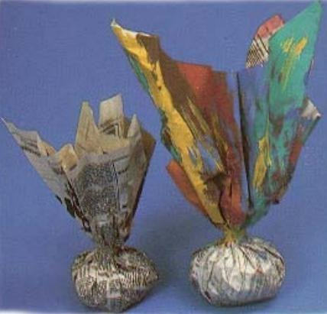 | *** BERÇÁRIO II-B  *Hora da atividade: Sequência Didática Álbum do Bebê: Meu Brinquedo preferido  *Objetivo: Trabalhar a identidade e autonomia do bebê.  *Desenvolvimento:  Responda a atividade 16 do Álbum do Bebê –  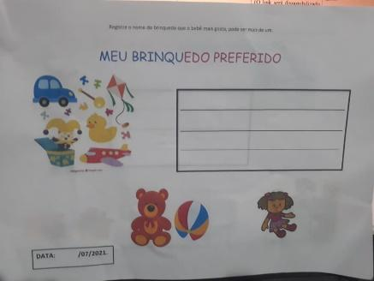 | *** BERÇÁRIO II-B  *Vídeo Parlenda: Cadê o toucinho que estava aqui?  https://www.youtube.com/watch?v=IiGnv_sC0gQ  (O link será disponibilizado no grupo).  *Hora da brincadeira: Cadê o toucinho que estava aqui? Folclore - Cultura Popular Brasileira  *Objetivo: Objetivo dessa brincadeira é trabalhar a escuta, fala, pensamento e imaginação do bebê.  *Desenvolvimento: -Agora família, pegue a mão do bebê virada para cima e de início a brincadeira.  -Recite a parlenda começando pelo dedo mindinho, seu vizinho até chegar no mata piolhos;  -De sequência pelo restante do braço.  -Quando terminar faça leve cocegas no bebê.  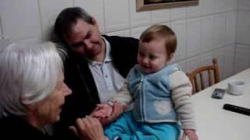 | *** BERÇÁRIO II-B  *Hora da música: Saci Pererê (Turma do folclore), vídeo gravado pela professora Lídia.  https://www.youtube.com/watch?v=RxspqRty9_I  (O link será disponibilizado no grupo).  *Objetivo: Conhecer o personagem folclórico Saci. | *** BERÇÁRIO II-B  *Hora da história: Música infantil interativa: Os Sons dos Animais: O Baú da Camilinha  https://youtu.be/rq5rIqUqyeU  (O link será disponibilizado no grupo).  * Imitando os animais  *Objetivo: -Esta atividade trabalha a linguagem oral.  Desenvolvimento: Vamos imitar os animais, colocar o vídeo para o bebê e imitar os animais junto com ele, depois deixe que ele imite sozinho.
OBS: Não esqueçam de registrar os momentos com fotos ou pequenos vídeos e enviar para professora.

